Logika z algebrą dla I roku Technik Komputerowych

Oceny z egzaminu poprawkowego

Zestaw nr 3 db
Zestawy nr 2, 4, 8, 10, 12, 13, 15, 18, 21 +dst
Pozostałe zestawy dst

W zadaniu 1 dla zestawów 1, 3, 6, 7, 9, 11, 14, 17 zbiór A jest w relacji R ze zbiorem B wtedy i tylko wtedy, gdy A=∅. Relacja ta nie jest zwrotna, nie jest symetryczna i jest przechodnia. W pozostałych zestawach zbiór A jest w relacji R ze zbiorem B wtedy i tylko wtedy, gdy A∩B=∅. Relacja ta nie jest zwrotna, jest symetryczna i nie jest przechodnia.

Udowodnimy, że opisany w zadaniach 2-4 sposób powitań nie istnieje, gdy liczba osób n jest nieparzysta. Liczba powitań „wychodzących” 3(n-1)+1 podzielona przez 2 daje rzeczywistą liczbę powitań. Zatem 3(n-1)+1=3n-2 jest liczbą parzystą. Stąd n jest liczbą parzystą.

Dla grupy 6 osób i dla grupy 8 osób opisany w zadaniach 2-4 sposób powitań istnieje:

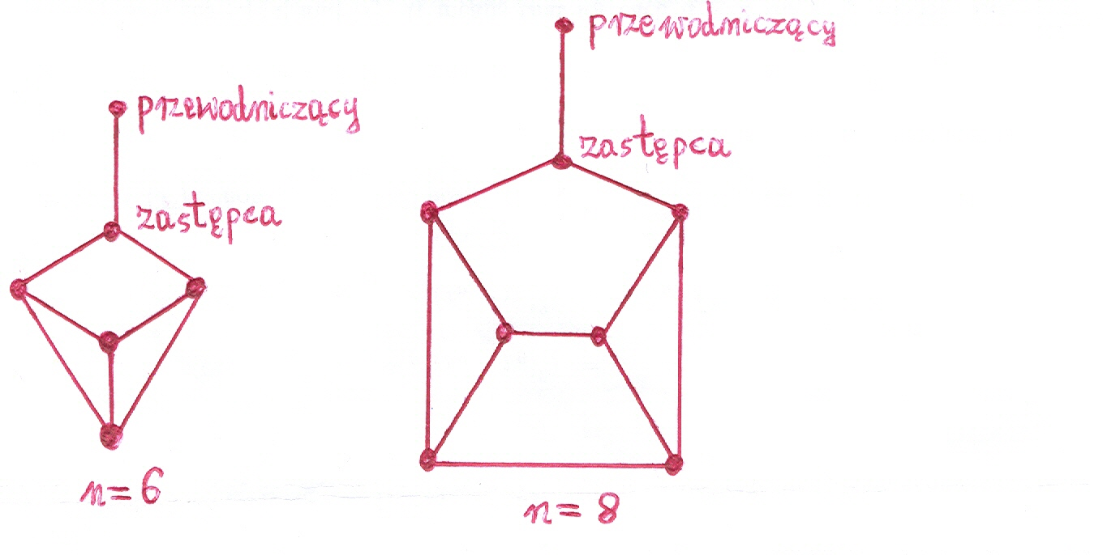
Jeżeli opisany w zadaniach 2-4 sposób powitań istnieje dla n osób, to istnieje również dla n+4 osób; nowe 4 osoby bez funkcji związkowych witają się wyłącznie między sobą. Obserwacja ta wraz z istnieniem rozwiązania dla n=6 i n=8 przekonuje, że opisany w zadaniach 2-4 sposób powitań istnieje, gdy jest co najmniej 6 osób i liczba osób jest parzysta.

29 II 2004 r.

Tekst dostępny jest pod adresem:
http://www.cyf-kr.edu.pl/~rttyszka/egzamin_poprawkowy.doc

